



**ИНСТРУКЦИЯ ПО ЭКСПЛУАТАЦИИ И**

**ТЕХНИЧЕСКОМУ ОБСЛУЖИВАНИЮ.**

**Сетевая дрель-шуруповерт.**

**HID2145PL**

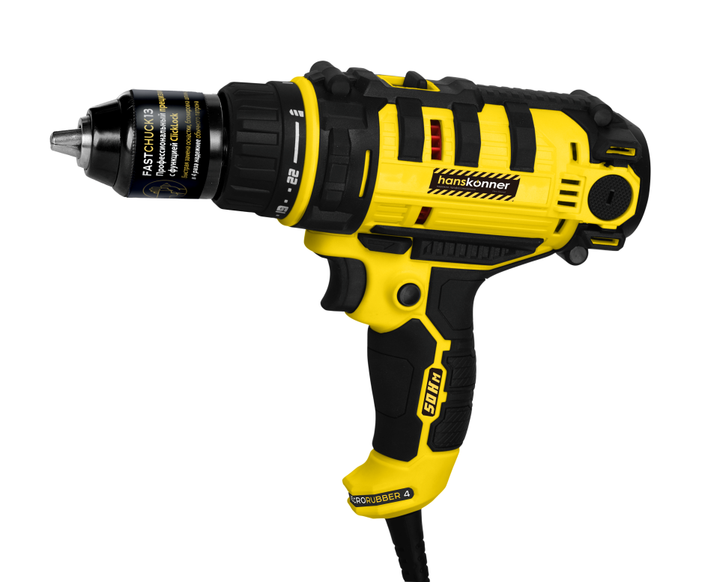

RU-2019-09-05

|  |  |  |  |
| --- | --- | --- | --- |
|  |  |  |  |
| **1** | **2** | **3** | **4** |
|  |  |  |  |
| **5** | **6** | **7** | **8** |

**СОДЕРЖАНИЕ**

Область применения и назначение. 13 Внешний вид. 14 Технические характеристики. 15 Правила эксплуатации оборудования. 16 Работа с инструментом. 17 Правила установки частей оборудования. 19

Техническое обслуживание. 22 Гарантийное обязательство. 22 Срок службы. 23 Перечень критических отказов и ошибочные действия персонала или пользователя 23

Критерии предельных состояний. 23

Действиях персонала в случае инцидента, критического отказа или аварии. 23 Хранение. 24 Транспортировка. 24

Утилизация. 24

Значения шума и вибрации. 24 Информация для покупателя. 25

Уважаемый покупатель!

Компания  благодарит Вас за приобретение данного электроинструмента. Изделия под торговой маркой  постоянно усовершенствуются и улучшаются. Благодаря постоянной программе исследований и разработок, указанные здесь технические характеристики, комплектация и дизайн могут быть изменены без предварительного уведомления.

**ВНИМАНИЕ!** Внимательно изучите инструкцию по эксплуатации перед началом использования инструмента. Храните её в защищенном месте.

# **ОБЛАСТЬ ПРИМЕНЕНИЯ И НАЗНАЧЕНИЕ.**

**Назначение.**

Настоящий электроинструмент предназначен для завинчивания и вывинчивания шурупов, сверления отверстий в древесине, металле, керамике и синтетических материалах.

**ЗАПРЕЩЕНО!** Применение инструмента не по назначению не допускается!

**Область применения.**

Инструмент предназначен для использования при температуре от -10 до +40С и относительной влажностью воздуха не более 80%, с отсутствием прямого воздействия атмосферных осадков и чрезмерной запыленности воздуха. Степень защиты, обеспечиваемая оболочкой - IP20 (МЭК 60529).

**ВНИМАНИЕ!** Придерживайтесь следующего режима работ с инструментом! После непрерывной работы в течение 15-20 минут необходимо выключить инструмент, возобновить работу можно через 5 минут. Рекомендуется работать с инструментом не более 42 часов в неделю и 6 часов в день соответственно.

**Источник питания.**

Данный инструмент должен подключаться к источнику питания с напряжением, соответствующим напряжению, указанному на идентификационной пластинке, и может работать только от однофазного источника переменного тока. Данный инструмент имеет двойную изоляцию и может подключаться к розеткам без провода заземления (машина класса II по ГОСТ Р МЭК 60745-1-2011).

**ВНЕШНИЙ ВИД.**



1. Металлический 13мм. патрон.
2. Выключатель «Вкл./Выкл.».
3. Кнопка блокировки выключателя.
4. Переключатель направления вращения.
5. Кольцо регулировки крутящего момента.
6. Переключатель высокой/низкой скорости.

**Комплектность поставки.**

Дрель-шуруповерт, инструкция по эксплуатации.

Рисунок 1. Внешний вид.

**ТЕХНИЧЕСКИЕ ХАРАКТЕРИСТИКИ.**

|  |  |
| --- | --- |
| Характеристики | HID2145PL |
| Функции. | Сверление, завинчивание. |
| Напряжение. | 220В~ 50 Гц |
| Мощность. | 450 Вт |
| Максимальный крутящий момент. | 50 Н⋅м |
| Скорость холостого хода. | 0‒400/0‒1500 об/мин. |
| Максимальный диаметр сверления. | |
| Дерево: | 20 мм |
| металл: | 10 мм |

**ПРАВИЛА ЭКСПЛУАТАЦИИ ОБОРУДОВАНИЯ.**

Запрещается сверлить стены или другие поверхности, где проходит электрическая проводка. Если эта ситуация неизбежна, выключите все плавкие предохранители и/или автоматические предохранители, через которые подается электрическое питание к данной рабочей области.

Держите электроинструмент изолированными поверхностями захвата при выполнении работы, где сверла могут входить в контакт со скрытой электрической проводкой.

Если сверло/насадку заклинило при работе, немедленно выключите дрель, освободите сверло и после этого продолжите работу.

Используйте шумогасящие наушники при использовании электроинструмента в течение длительной работы. Длительное воздействие шума высокой интенсивности может стать причиной потери слуха.

Всегда носите защитные очки при использовании этого электроинструмента. Используйте респиратор для работы, при которой образуется пыль.

Надежно закрепите обрабатываемую деталь при сверлении. Никогда не держите деталь в вашей руке. Плохой крепеж детали может привести к деформации насадок и к потере контроля над инструментом и возможным травмам .

Никогда не оставляйте клавишу включения/выключения зафиксированной в положении «ON» («Включено»). Перед включением убедитесь, что клавиша включения/выключения находится в положении «OFF» ("Выключено"). Случайные запуски могут стать причиной травмы.

Поместите шнур, вдали от вращающихся насадок. Не оборачивайте шнур вокруг вашей руки или запястья, это может привести к потере контроля над инструментом и стать причиной травмы.

Располагайтесь во время работы так, чтобы не быть зажатым между инструментом и стенами или столбами. При деформации насадки возможна отдача электроинструмента, что может привести к травме.

Отключите дрель от сети электропитания перед проведением любых регулировок, замены аксессуаров или принадлежностей, или при хранении электроинструмента. Это предотвратит случайное включение электроинструмента.

Вовремя проводите техническое обслуживание электроинструмента, настройку и проверку целостности частей перед включением, чтобы работа была качественной и безопасной. Запрещается вносить изменения в конструкцию инструмента — это может привести к поломке или травме.

Используйте аксессуары и принадлежности, которые рекомендованы изготовителем для вашей модели. Применять аксессуары и принадлежности от других электроинструментов опасно.

 **РАБОТА С ИНСТРУМЕНТОМ.**

**Первый запуск инструмента.**

1. Убедитесь, что выключатель находится в положении «Выкл».
2. Разместите электрошнур вдали от вращающихся частей дрели

**ВНИМАНИЕ!** Не перемещайте включенную дрель вдоль тела — это может привести к захвату одежды движущимися частями дрели. Не закрывайте вентиляционные отверстия на корпусе дрели.

**ОПАСНО!** Не держите руку рядом с вращающимся патроном.

**ВНИМАНИЕ!** Немедленно выключить дрель:

1. При сильном искрении щеток и пластин коллектора электродвигателя.

2. При обнаружении неисправности электрошнура, штепселя или розетки.

3. При поломке выключателя.

4. При появлении запаха дыма или горелой изоляции. Это может возникнуть при перегрузке дрели.

Рисунок 2. Кнопки управления.

В случаях 1‒3 обратитесь в авторизованный сервисный центр, в случае 4 выдержите паузу не менее 15 минут.

**Включение инструмента.**

Зафиксируйте заготовку на рабочем столе.

Подключите дрель к сети электропитания. Выключатель должен находится в положении «Выкл».

Нажмите выключатель «Вкл./Выкл.» для включения. Отпустите выключатель, чтобы остановить дрель.

**Функция постоянного включения.**

Чтобы активировать режим постоянного включения, нажмите на кнопку (A) и кнопку фиксации выключателя (B) одновременно. Для отключения функции нажмите еще раз на выключатель (А).

**Регулировка скорости.**

Скорость вращения шпинделя может регулироваться от 0 до максимальной скорости вращения (Максимальная скорость вращения - см. Таблицу с техническими характеристиками выше).

Чем сильнее Вы нажимаете на кнопку выключения, тем выше скорость вращения.

**Изменение направления вращения.**

Установите переключатель (C) в положение “ ” для левостороннего вращения.

Установите переключатель (C) в положение “ ” для правостороннего вращения.

**ВНИМАНИЕ!** Переключение направления вращения запрещается при вращающемся патроне – это может привести к поломке дрели!

**Установка ограничения крутящего момента.**

Инструмент оснащен специальным вращающимся кольцом для установки ограничения крутящего момента.

Для установки ограничения крутящего момента на вращающемся кольце нанесены цифры (1).

Поверните кольцо до совмещения необходимой цифры со стрелкой (2) Для правильной установки используйте таблицу ниже.

|  |  |
| --- | --- |
| позиция муфты | вид операции |
| 1– 5 | закручивание мелких шурупов |
| 6- 9 | закручивание шурупов средних размеров в мягкий материал |
| 10 -14 | закручивание шурупов в материал средней жесткости |
| 14-17 | закручивание шурупов в твердый материал |
| 18-22 | закручивание больших шурупов |
| **Drilling%20icon** | сверление |

На кольце по переключению положения силы момента имеется значок «сверло». Эта позиция предназначена для сверления и трудоёмкого закручивания винтов.

**ПРАВИЛА УСТАНОВКИ ЧАСТЕЙ ОБОРУДОВАНИЯ**.

**Установка оснастки.**

**Fig. 8**

Шуруповерт оснащен быстрозажимным патроном, не требующим ключей при установке оснастки.

1.Поверните гильзу патрона(1) в направлении против часовой стрелки.

2.Откройте быстрозажимной сверлильный патрон и вставьте в него оснастку.

3.Поверните гильзу патрона (1) в направлении движения часовой стрелки, пока губки патрона (2) не сойдутся равномерно и оснастка не будет надежно зажата

4.При мягком хвостовике оснастки после короткого времени работы возможно будет необходимо подтянуть патрон.



Рисунок 4. Неправильная установка оснастки.

Рисунок 3. Правильная установка оснастки.

**ЗАПРЕЩЕНО!** Никогда не закрепляйте оснастку как показано на рисунке (Рисунок 4). Оснастка должна быть зафиксирована ровно и всеми губками патрона одновременно.

**Возможные неисправности и действия по их устранению.**

|  |  |  |
| --- | --- | --- |
| НЕИСПРАВНОСТЬ | ПРИЧИНА | ДЕЙСТВИЯ ПО УСТРАНЕНИЮ |
| Двигатель не включается | Нет напряжения в сети питания. | Проверить наличие напряжения в сети питания. |
| Неисправен выключатель. | Обратиться в специализированный Сервисный центр для ремонта. |
| Неисправен шнур питания. |
| Повышенное искрение щеток на коллекторе | Изношены щетки. | Обратиться в специализированный Сервисный центр для ремонта. |
| Загрязнен коллектор |
| Неисправны обмотки якоря. |
| Повышенная вибрация, шум. | Рабочий инструмент плохо закреплен. | Закрепить правильно рабочий инструмент. |
| Появление дыма и запаха горелой изоляции. | Неисправны подшипники | Обратиться в специализированный Сервисный центр для ремонта. |
| Износ зубьев якоря или шестерни |
| Неисправность обмоток якоря или статора. |
| Двигатель перегревается. | Загрязнены окна охлаждения электродвигателя. | Прочистить окна охлаждения электродвигателя |
| Электродвигатель перегружен. | Снять нагрузку |
| Неисправен якорь. | Обратиться в специализированный Сервисный центр для ремонта. |

**ТЕХНИЧЕСКОЕ ОБСЛУЖИВАНИЕ ОБОРУДОВАНИЯ.**

**ВНИМАНИЕ!** Перед началом любых работ по обслуживанию инструмента вытащить вилку из розетки.

Предохраняйте инструмент от ударов и повышенной вибрации, а также попадания на корпусные детали масла и смазок. Периодически проверяйте крепеж. Если болты ослабли - затяните их немедленно, во избежание серьезного повреждения инструмента и получения травмы. Периодически проверяйте шнур электропитания. Если кабель поврежден - отремонтируйте в ближайшем авторизованном сервисном центре. Держите вентиляционные отверстия чистыми. Очищайте периодически все части инструмента от пыли и грязи. Использование некоторых средств для чистки как бензин, аммиак, и т.д. приводят к повреждению пластмассовые части.

Ремонт Вашего электроинструмента поручайте только квалифицированному персоналу и только с применением оригинальных запасных частей. При износе угольных щеток инструмент автоматически отключается. Выполните замену угольных щеток. Обслуживание электроинструмента должно быть выполнено только квалифицированным персоналом уполномоченных сервисных центров. Обслуживание, выполненное неквалифицированным персоналом может стать причиной поломки инструмента и травм.

**ГАРАНТИЙНОЕ ОБЯЗАТЕЛЬСТВО.**

На электроинструмент распространяется гарантия, согласно сроку, указанному в гарантийном талоне. Вы можете ознакомиться с правилами гарантийного обслуживания в гарантийном талоне, прилагаемом к инструкции по эксплуатации.

**СРОК СЛУЖБЫ.**

Срок службы инструмента составляет 5 лет с даты продажи. По истечении срока службы и при выработке назначенного ресурса изделие подлежит утилизации в соответствии с установленными правилами в РФ.

ЗАПРЕЩЕНО применение инструмента не по назначению!

**ПЕРЕЧЕНЬ КРИТИЧЕСКИХ ОТКАЗОВ И ОШИБОЧНЫЕ ДЕЙСТВИЯ ПЕРСОНАЛА ИЛИ ПОЛЬЗОВАТЕЛЯ.**

Не использовать с поврежденной рукояткой или не использовать при появлении дыма непосредственно из корпуса изделия. Не использовать с перебитым или оголенным электрическим кабелем. Не использовать на открытом пространстве во время дождя (в распыляемой воде). Не включать при попадании воды в корпус. Не использовать при сильном искрении. Не использовать при появлении сильной вибрации.

**КРИТЕРИЙ ПРЕДЕЛЬНЫХ СОСТОЯНИЙ**.

Перетёрт или повреждён электрический кабель. Поврежден корпус изделия.

**ДЕЙСТВИЯ ПЕРСОНАЛА В СЛУЧАЕ ИНЦИДЕНТА, КРИТИЧЕСКОГО ОТКАЗА ИЛИ АВАРИИ.**

При возникновении инцидента или аварии следует незамедлительно остановить работу с инструментом, обесточить, обратиться в сервисную службу, действовать по указаниям службы сервиса, если таковые поступили, и не допускать людей к работе с инструментом.

**ХРАНЕНИЕ.**

Необходимо хранить в сухом месте. Необходимо хранить вдали от источников повышенных температур и воздействия солнечных лучей. При хранении необходимо избегать резкого перепада температур. Хранение без упаковки не допускается. Подробные требования к условиям хранения смотрите в ГОСТ 15150 (Условие 1).

**ТРАНСПОРТИРОВКА.**

Категорически не допускается падение и любые механические воздействия на упаковку при транспортировке. При разгрузке и погрузке не допускается использование любого вида техники, работающей по принципу зажима упаковки. Подробные требования к условиям транспортировки смотрите в ГОСТ15150 (Условие 5).

**УТИЛИЗАЦИЯ.**

Отслужившие свой срок электроинструменты, принадлежности и упаковку следует сдавать на экологически чистую рекуперацию отходов. Не выбрасывайте электроинструменты в бытовой мусор!

**ЗНАЧЕНИЕ ШУМА И ВИБРАЦИИ.**

Типичный уровень взвешенного звукового давления (A), измеренный в соответствии с EN60745:

Уровень звукового давления (Lp A): 96,4 дБ (A). Уровень звуковой мощности (LWA): 107,4 дБ (A). Погрешность (К): 3 дБ(A). Используйте средства защиты слуха. Общий уровень вибрации (векторная сумма по трем координатам), определенный в соответствии с EN60745: Распространение вибрации (ah, AG): 15,8 м/с2. Погрешность (К): 1,5 м/с2.

**ИНФОРМАЦИЯ ДЛЯ ПОКУПАТЕЛЯ.**

 Сертификат соответствия: № ТС RU C-CN. АД 71.В.00402/19 Серия RU № 0143236, срок действия: с 14.03.2019 г. по 13.03.2020 г. Выдан Органом по сертификации продукции Общества с ограниченной ответственностью «НПО ЭКСПЕРТ», Россия, 117420, город Москва, улица Наметкина, дом 14, корпус 1. Изготовлено в соответствии с директивами: 2014/35/EU Низковольтное оборудование, 2014/30/ЕU Электромагнитная совместимость, 2006/42/ЕС Машины и механизмы. Соответствует техническим регламентам: ТР ТС 010/2011 «О безопасности машин и оборудования», ТР ТС 020/2011 «Электромагнитная совместимость технических», ТР ТС 004/2011 «О безопасности низковольтного оборудования». Страна изготовления: КНР. Производитель (завод-изготовитель): NINGBO HAISHU JINPU IMPORT AND EXPORT. Адрес: КНР, 16/F Юнит A2, Модерн Таймз, No.201 Лантьян роад, Нингбо. Уполномоченный представитель: ООО «Сервисный центр Штурм». Адрес: Россия, 140143, Московская область, Раменский район, пос. Родники, ул. Трудовая, д.10, пом.1. Телефон горячей линии: 8800 775 5060. Импортер: ООО «ПРОММАШ». Адрес: Россия, 115039, Москва, Космодамианская набережная д. 4/22, корп. Б, пом. 9, оф. 1. Телефон горячей линии: 8 800 775 5060. Эл. почта: [info@instruimport.ru](mailto:info@instruimport.ru) Дата производства указана в 10-значном серийном номере инструмента, нанесенного на его корпус: 1-я и 2-я цифра обозначает год, например, «14» обозначает, что изделие произведено в 2014 году.

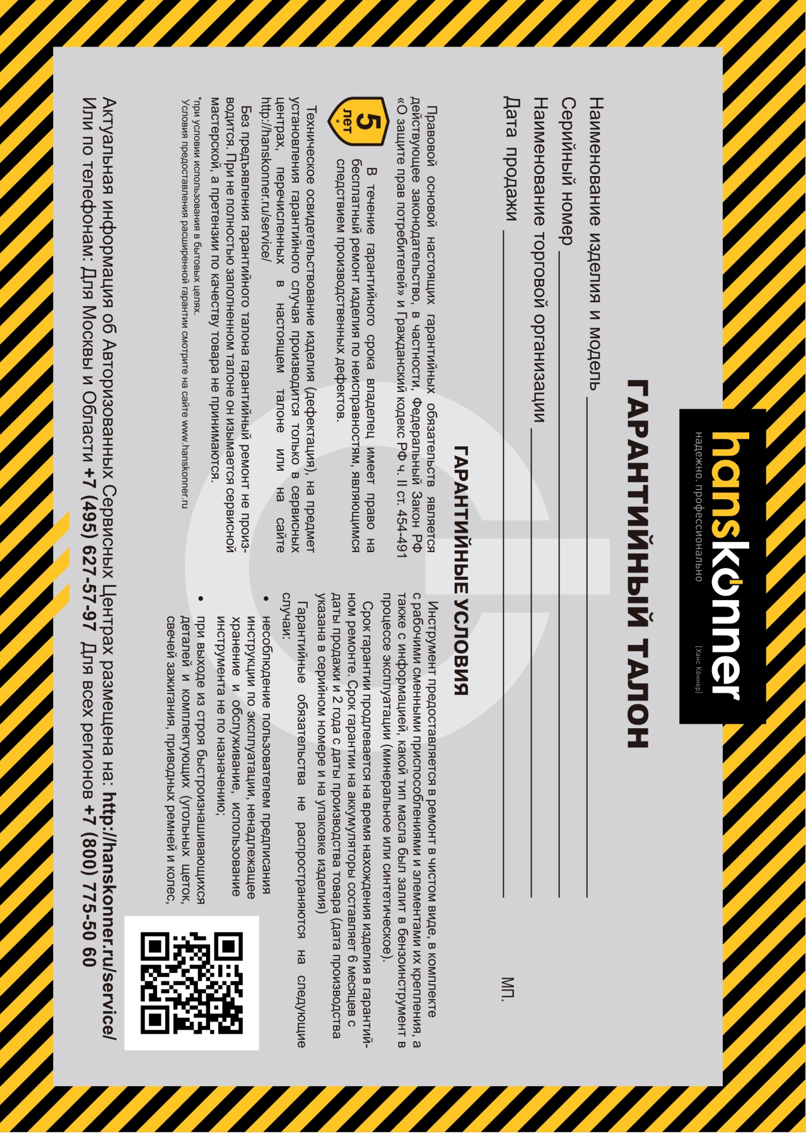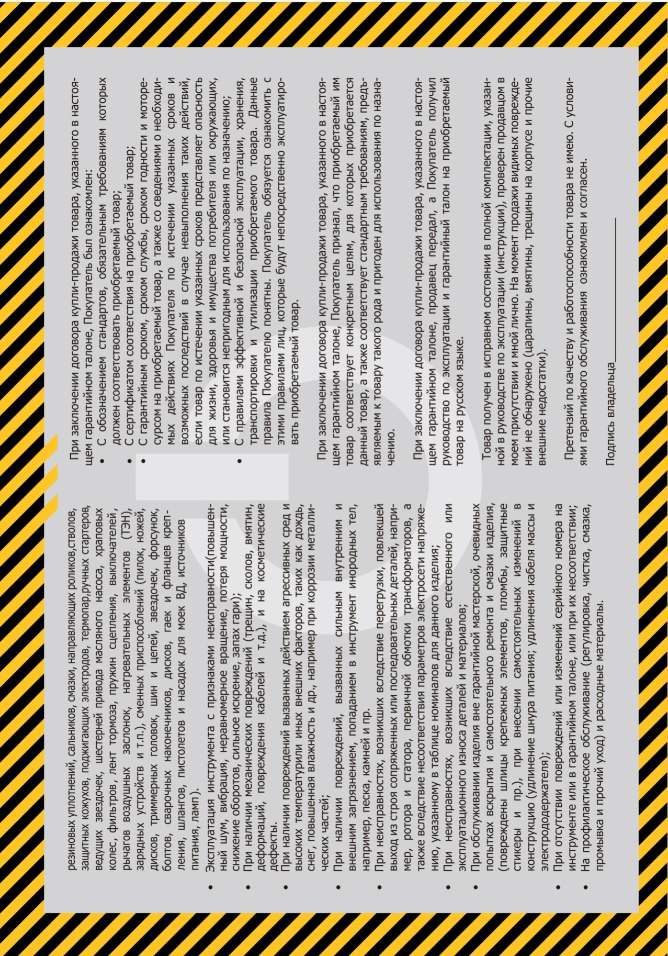

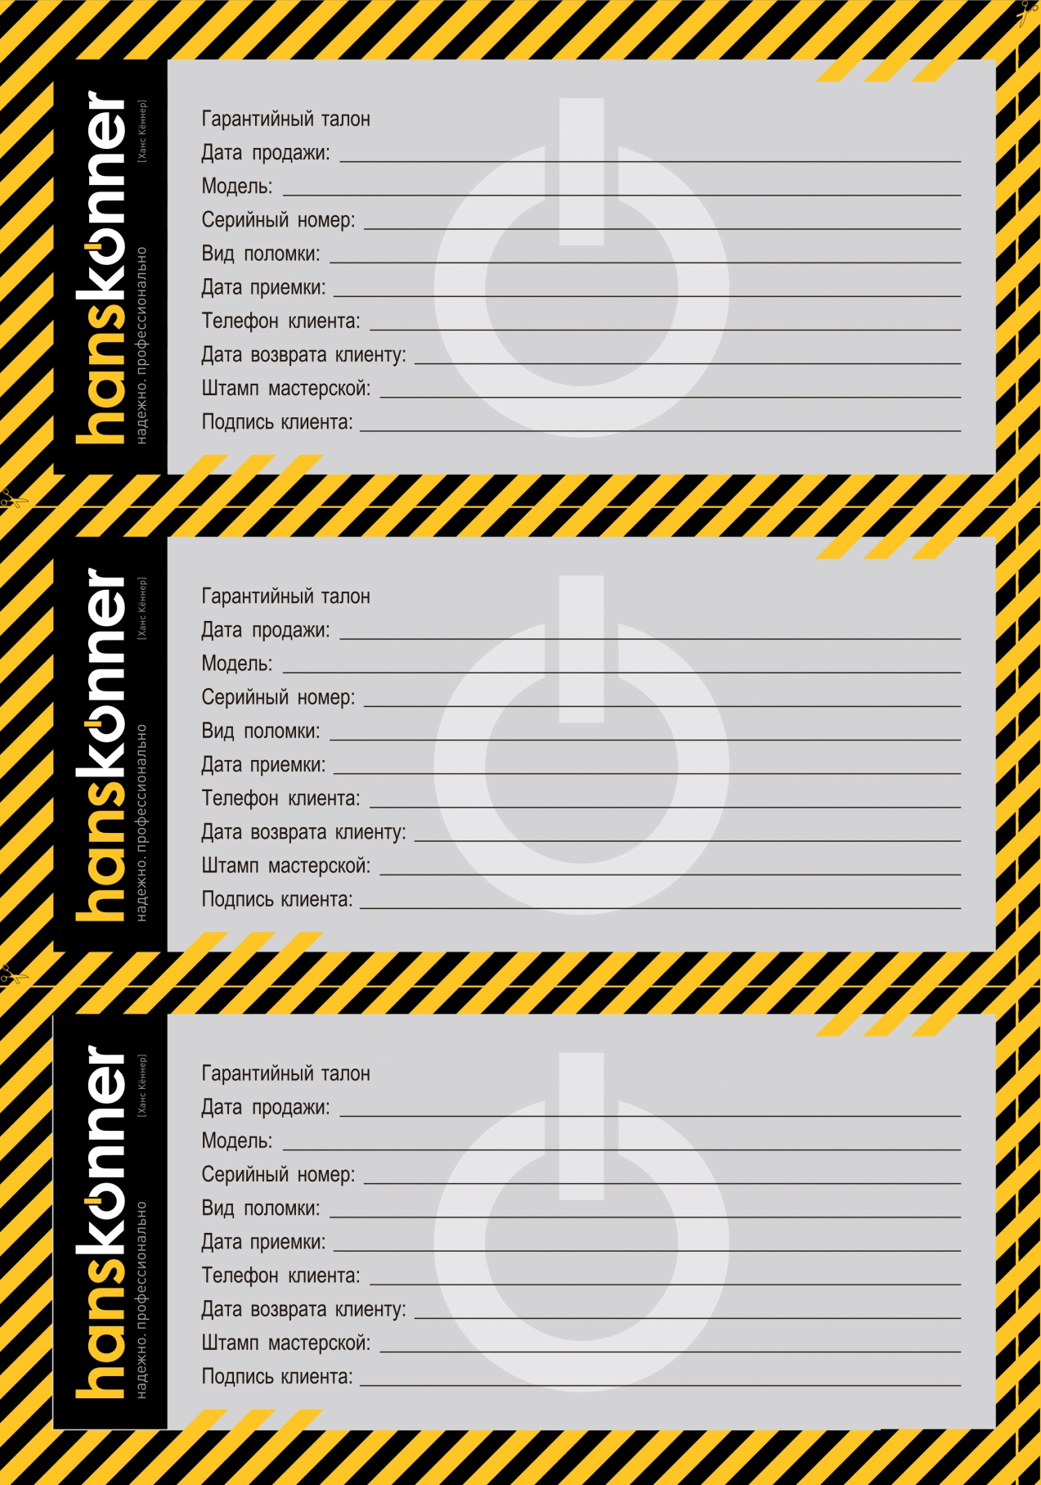

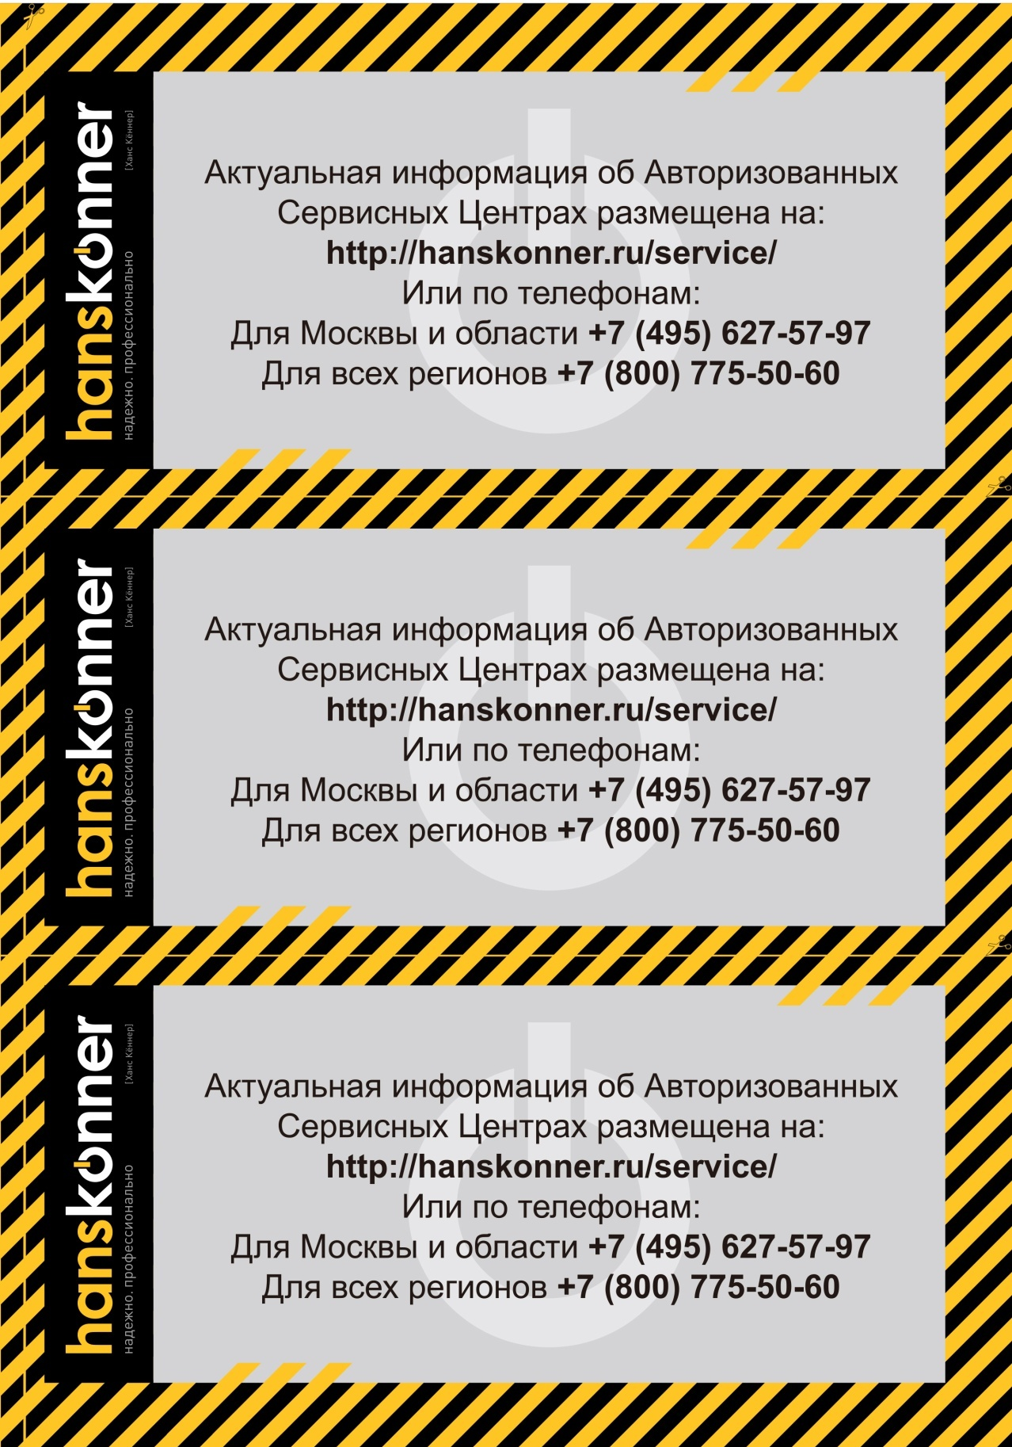



**Сетевая дрель-шуруповерт.**

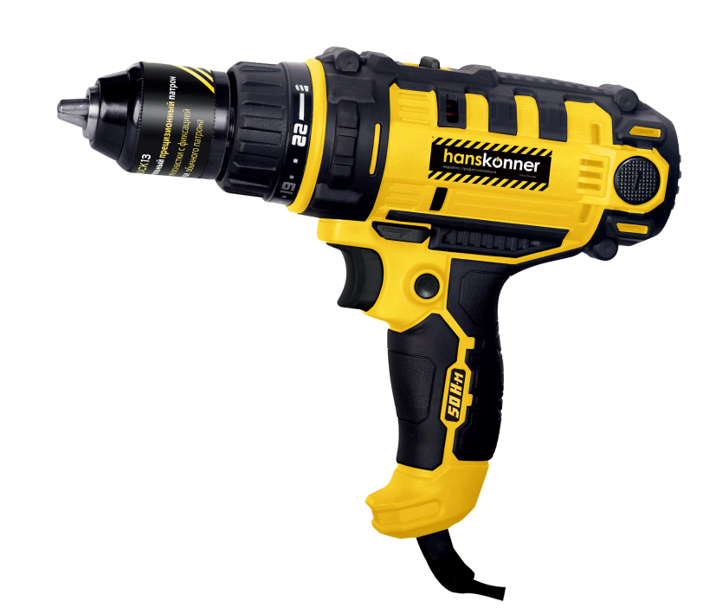

**HID2145PL**

ПРОИЗВОДИТЕЛЬ: NINGBO HAISHU JINPU IMPORT AND EXPORT CO LTD (НИНГБО ХАЙШУ ДЖИНПУ ИМПОРТ ЭНД ЭКСПОРТ КО ЛТД)

АДРЕС ПРОИЗВОДСТВА: 16/f Unit A2 Modern Times, No.201 Lantian Road, Ningbo City, China – Китай, г. Нингбо, ул. Лантень, №201, Модерн Таймз А2 Блок 16/F

УПОЛНОМОЧЕННЫЙ ПРЕДСТАВИТЕЛЬ: ООО «Сервисный центр Штурм»

Адрес места нахождения: 140143, Московская область, Раменский район, пос. Родники, ул. Трудовая, д.10, пом.1

ИМПОРТЕР: ООО «ПромМаш»

Адрес места нахождения: 115035, г. Москва, наб. Космодамианская, д.4/22, корп.Б, пом. IX/ ком. 1

**www.hanskonner.ru**